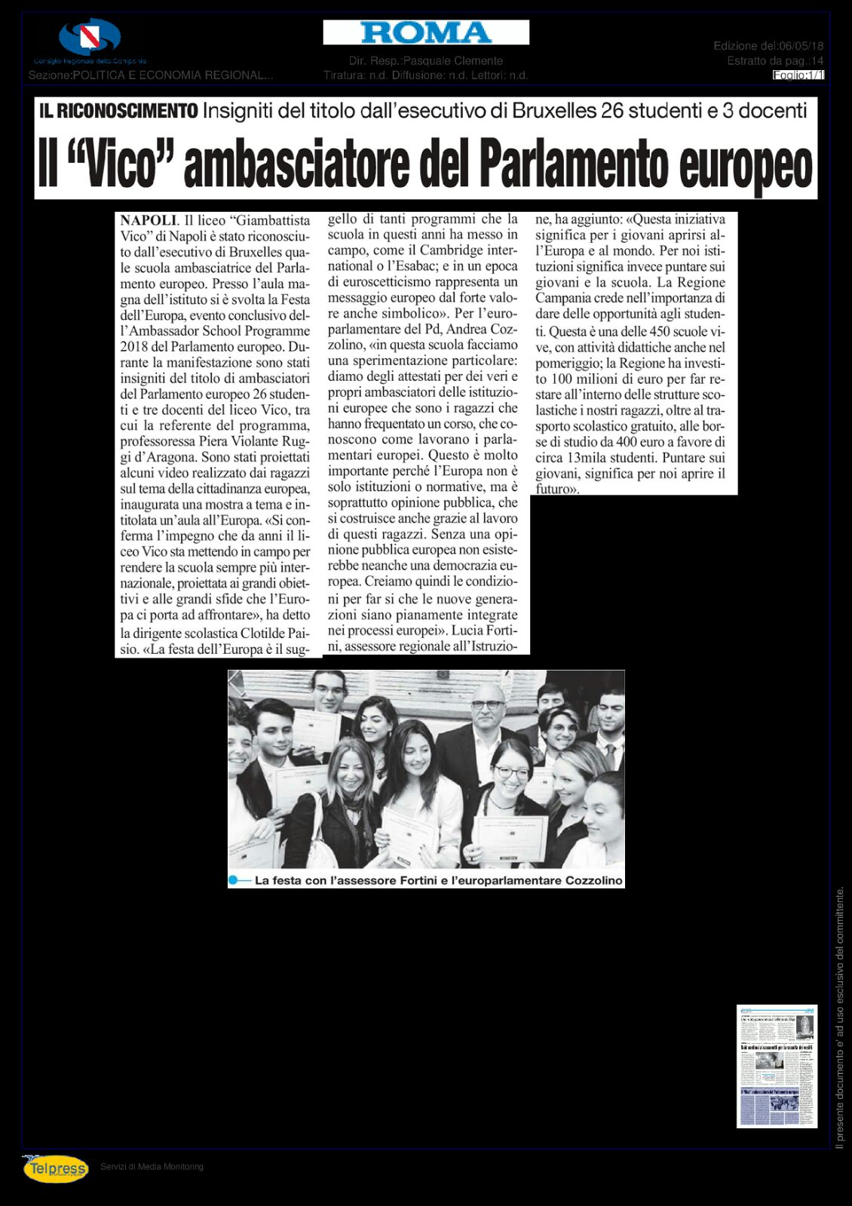
ESTRATTO DA IL ROMA 6-05-2018

